2014年造价工程师《案例分析》考试真题

（一）
某企业投资建设一个工业项目，该项目可行性研究报告中的相关资料和基础数据如下：
（1）项目工程费用为2000万元，工程建设其他费用为500万元（其中无形资产费用为200万元），基本预备费费率为8%，预计未来3年的年均投资价格上涨率为5%。
（2）项目建设前期年限为1年，建设期为2年，生产运营期为8年。
（3）项目建设期1年完成项目静态投资的40%，第2年完成静态投资的60%，项目生产运营期第1年投入流动资金240万元。
（4）项目的建设投资、流动资金均由资本金投入。
（5）除了无形资产费用之外，项目建设投资全部形成固定资产，无形资产按生产运营期平均摊销，固定资产使用年限为8年，残值率为5%，采用直线法折旧。
（6）项目正常年份的产品设计生产能力为10000件/年，正常年份年总成本费用为950万元，其中项目单位产品的可变成本为550元，其余为固定成本。项目产品预计售价为1400元/件，营业税金及附加税税率为6%，企业适用的所得税税率为25%。
（7）项目生产运营期第1年的生产能力为正常年份设计生产能力的70%，第2年及以后各年的生产能力达到设计生产能力的100%。
【问题】
1．分别列式计算项目建设期第1年、第2年价差预备费和项目建设投资。
2．分别列式计算项目生产运营期的年固定资产折旧和正常年份的年可变成本、固定成本、经营成本。
3．分别列式计算项目生产运营期正常年份的所得税和项目资本金净利润率。
4．分别列式计算项目正常年份的产量盈亏平衡点。
（除资本金净利润之外，前3个问题计算结果以万元为单位，产量盈亏平衡点计算结果取整，其他计算结果保留两位小数）

（二）
某施工单位制定了严格详细的成本管理制度，建立也规范长效的成本管理流程，并构建了科学实用的成本数据库存。
该施工单位拟参加某一公开招标项目的投标，根据本单位成本数据库中类似工程项目的成本经验数据，测算出该工程项目不含规费和税金的报价为8100万元，其中，企业管理费费率为8%（以人材机费用之和为计算基数），利润率为3%（以人材机费用与管理费之和为计算机基数）。
造价工程师对拟投标工程项目的具体情况进一步分析后，发现该工程项目的材料费尚有降低成本的可能性，并提出了若干降低成本的措施。
该工程项目有A、B、C、D四个分部工程组成，经造价工程师定量分析，其功能指数分别为0.1、0.4、0.3、0.2
【问题】
1．施工成本管理流程由那几个环节构成？其中，施工单位成本管理最基础的工作是什么？
2．在报价不变的前提下，若要实现利润率为5%的盈利目标，该工程项目的材料费需降低多少万元？（计算结果保留两位小数）
3．假定A、B、C、D四个分部分项工程的目前成本分别为864万元、3048万元、2515万元和1576万元，目标成本降低总额为320万元，试计算各分部工程的目标成本及其可能降低的额度，并确定各分部工程功能的改进顺序。（将计算结果填入答题纸表2.1中，成本指数和价值指数的计算结果保留三位小数）
分部工程 | 功能指数 | 目前成本  （万元） | 成本指数 | 价值指数 | 目标成本（万元） | 成本降低额（万元）
A | 0.1 | 864
B | 0.4 | 3048
C | 0.3 | 2512
D | 0.2 | 1576
合计 | 1.0 | 8000 |  | — |  | 320

（三）
某开发区国有资金投资办公楼建设项目，业主委托具有相应招标代理和造价咨询资质的机构编制了招标文件和招标控制价，并采用公开招标方式进行项目施工招标。
该项目招标公告和招标文件中的部分规定如下：
（1）招标人不接受联合体投标。
（2）投标人必须是国有企业或进入开发区合格承包商信息库的企业。
（3）投标人报价高于最高投标限价和低于最低投标限价的，均按废标处理。
（4）投标保证金的有效期应当超出投标有效期30天。
在项目投票及评标过程中发生了以下事件：
事件1：投标人A在对设计图纸和工程量清单复核时发现分部分项工程量清单中某分期工程的特征描述与设计图纸不符。
事件2：投标人B采用不平衡报价的策略，对前期工程和工程量可能减少的工程适度提高了报价；对暂估价材料采用了与招标控制价中相同材料的单价计入了综合单价。
事件3：投标人C结合自身情况，并根据过去类似工程投标经验数据，认为该工程投高标的中标概率为0.3，投低标的中标概率为0.6，投高标中标后，经营效果可分为好、中、差三种可能，其概率分别为0.3、0.6、0.1；对应的损益值分别为500万元、400万元、250万元；投低标中标后，经营效果同样可分为好、中、差三种可能 ，其概率分别为0.2、0.6、0.2，对应的损益值分别为300万元、200万元、100万元。编制投标文件以及参加投标的相关费用为3万元。经过评估，投标人C最终选择了投低标。
事件4：评标中评标委员会成员普遍认为招标人规定的评标时间不够。
【问题】
1．根据招标投标法及实施条例，逐一分析项目招标公告和招标文件中（1）-（4）项规定是否妥当，并分别说明理由。
2．事件1中，投标人A应当如何处理？
3．事件2中，投标人B的做法是否妥当？并说明理由。
4．事件3中，投票人C选择投低标是否合理？并通过计算说明理由。
5．针对事件4，招标人应当如何处理？并说明理由。

（四）
某工程项目，业主通过招标方式确定了承包商，双方采用工程量清单计价方式签订了施工合同。该工程共有10个分项工程，工期150天，施工期为3月3日至7月30日。合同规定，工期每提前1天，承包商可获得提前工期奖1.2万元；工期每拖后一天，承包商需承担逾期违约金1.5万元。开工前承包商提交并经审批的施工进度计划，如答题纸中图4.1所示。
该工程如期开工后，在施工过程中发生了经监理人核准的如下事件：
事件1:3月6日，由于业主提供的部分施工场地条件不充分，致使工作B作业时间拖延4天，工人窝工20个工日，施工机械B闲置5天（台班费：800元/台班）。
事件2:4月25日—26日，当地供电中断，导致工作C停工2天，工人窝工40个工日，施工机械C闲置2天（台班费：1000元/台班）；工作D没有停工，但因停电改用手动机具替代原配动力机械D使工效降低，导致作业时间拖延1天，增加用工18个工日，原配动力机械D闲置2天（台班费：800元/台班），增加手动机具使用2天（台班费：500元/台班）。
事件3：按合同规定由业主负责采购且应于5月22日到场的材料，直到5月26日清晨才到场；5月24日发生了脚手架倾倒事故，因处于停工待料状态，承包商未及时重新搭设；5月26日上午承包商安排10名架子工重新搭设脚手架；5月27日恢复正常作业。由此导致工作F持续停工5天，该工作班组20名工人持续窝工5天，施工机械F闲置5天（台班费：1200元/台班）。
截止到5月末，其他工程内容的作业持续时间和费用均与原计划相符。承包商分别于5月5日（针对事件1、2）和6月10日（针对事件3）向监理人提出索赔。
机械台班均按每天一个台班计。
【问题】
1．分别指出承包商针对三个事件提出的工期和费用索赔是否合理，并说明理由。
2．对于能被受理的工期索赔事件，分别说明每项事件应被批准的工期索赔为多少天。如果该工程最终按原计划工期（150天）完成，承包商是可获得提前工期奖还是需承担逾期违约金？相应的数额为多少？
3．该工程架子工日工资为180元/工日，其他工种工人日工资为150元/工日，人工窝工补偿标准为日工资的50%；机械闲置补偿标准为台班费的60%；管理费和利润的计算费率为人材机费用之和的10%，规费和税金的计算费率为人材机费用、管理费与利润之和的9%，计算应被批准的费用索赔为多少元。
4．按初始安排的施工进度计划（答题纸中图4.1），如果该工程进行到第6个月末时检查进度情况为：工作F完成50%的工作量；工作G完成80%的工作量；工作H完成75%的工作量；在答题纸上图4.1中绘制实际进度前锋线，分析这三项工作进度有无偏差，并分别说明对工期的影响。
（五）
某建设项目，业主将其中一个单项工程通过工程量清单计价方式招标确定了中标单位，双方签订了施工合同，工期为6个月。每月分部分项工程项目和单价措施项目费用，见表5.1。
表5.1 分部分项工程项目和单价措施项目费用表
费用名称 | 月份 |  |  |  |  |  | 合计
费用名称 | 1 | 2 | 3 | 4 | 5 | 6 | 合计
分部分项工程项目费用  （万元） | 30 | 30 | 30 | 50 | 36 | 24 | 200
单价措施项目费用  （万元） | 1 | 0 | 2 | 3 | 1 | 1 | 8
总价措施项目费用为12万元（其中安全文明施工费用6.6万元）；其他项目费用包括：暂列金额为10万元，业主拟分包的专业工程暂估价为28万元，总包服务费用按5%计算；管理费和利润以人材机费用之和为基数计取，计算费率为8%；规费和税金以分部分项工程项目费用、措施项目费用、其他项目费用之和为基数计取，计算费率为10%。
施工合同中有关工程款结算与支付的约定如下：
1．开工前，业主向承包商支付预付款，包括扣除暂列金额和安全文明施工费用后的签约合同价的20%以及安全文明施工费用的60%。预付款在合同期的后3个月从应付工程款中平均扣回；
2．开工后，安全文明施工费用的40%随工程进度款在第1个月支付，其余总价措施费用在开工后的前4个月随工程进度款平均支付；
3．工程进度款按月结算，业主按承包商应得工程进度款的90%支付；
4．其他项目费用按实际发生额与当月发生的其他工程款同期结算支付；
5．当分部分项工程工程量增加（或减少）幅度超过15%时，应调整相应的综合单价，调价系数为0.9（或1.1）；
6．施工期间材料价格上涨幅度在超过基期价格5%及以内的费用由承包商承担，超过5%以上的部分由业主承担；
7、工程竣工结算时扣留3%的工程质量保证金，其余工程款一次性结清。
施工期间，经监理人核实及业主确认的有关事项如下：
1．第3个月发生合同外零星工作，现在签证费用4万元（含管理费和利润）；某分享工程因设计变更增加工程量20%（原清单工程量400m³，综合单价180元/m³），增加相应单价措施费用1万元，对工期无影响；
2．第4个月业主的专业分包工程完成，实际费用22万元；另有某分项工程的某种材料价格比基期价格上涨12%（原清单中，该材料数量300m2，材料价格200元/m2）。
【问题】
1．该单项工程签约合同价为多少万元？业主在开工前应支付给承包商的预付款为多少万元？开工后第1个月应支付的安全文明施工费工程款为多少万元？
2．第3个月承包商应得工程款为多少万元？业主应支付给承包商的工程款为多少万元？
3．第4个月承包商应得工程款为多少万元？业主应支付给承包商的工程款为多少万元？
4．假设该单项工程实际总造价比签约合同价增加了30万元，在竣工结算时业主应支付承包商的工程结算款应为多少万元？（计算结果有小数的保留三位小数）

（六）
某大型公共建筑施工土方开挖、基坑支护、止水帷幕的工程图纸及技术参数如图6.1.1“基坑支护及止水帷幕方案平面布置图”、图6.1.2“基坑支护及止水帷幕剖面图”所示。护坡桩施工方案采用泥浆护壁成孔混凝土灌注桩，其相关项目定额预算单价见下表：
单位：m³
定额编号 |  |  | 3-20 |  | 3-24
项目 |  |  | 泥浆护壁冲击钻成孔D800mm |  | 泥浆护壁混凝土灌注桩
项目内容 | 单位 | 单价（元） | 数量 | 金额（元） | 数量 | 金额（元）
人工 | 工日 | 74.30 | 0.875 | 65.01 | 0.736 | 54.69
C25预拌混凝土 | m³ | 390.00 |  |  | 1.167 | 455.13
其他材料 | 元 |  |  | 133.37 |  | 37.15
机械费 | 元 |  |  | 146.25 |  | 16.80
预算单价 | 元 |  |  | 344.63 |  | 563.77
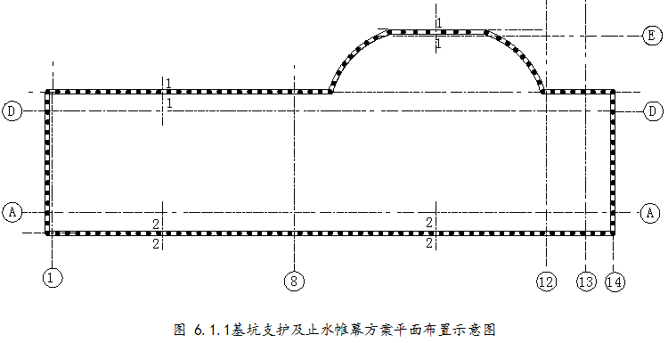
说明：
1、本图采用相对坐标系，±0.00m＝49.25m，自然地面标高﹣0.79m考虑。基坑支护采用砌筑挡土墙+护坡桩+预应力锚索。
2．图1-1、2-2剖面基底-15.10m，基坑支护深度-14.31m。
3．1-1坡面护坡桩直径800mm，间距1.50m，共计194根。2-2剖面护坡桩直径800mm，间距1.50m，共计156根。
4．基坑采用旋喷桩止水帷幕。旋喷桩直径800mm，间距1500mm与支护桩间隔布置，旋喷桩桩顶标高-7.29m，共计350根。
5．护坡桩桩顶设置800×600连梁，1-1、2-2剖面连梁以上2000mm为370mm厚挡土墙。
6．护坡桩、连梁以及压顶梁的混凝土强度设计等级采用C25。
7、图中标注尺寸以mm计，标高以m计。
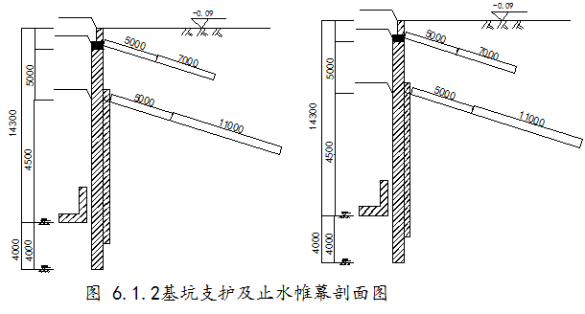
【问题】
1．根据工程图纸及技术参数，按《房屋建筑与装饰工程工程量计算规范》（GB 50854-2013）的计算规则，在答题纸表6.I.1“工程量计算表”中，列式计算混凝土灌注护坡桩、护坡桩钢筋笼、旋喷桩止水帷幕及长锚索四项分部分项工程的工程量。护坡桩钢筋含量为93.42/m³。
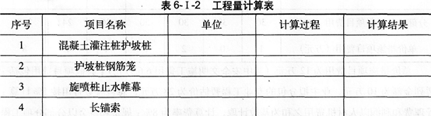
2．混凝土灌注护坡桩在《房屋建筑与装饰工程工程量计算规范》（GB 50854-2013）中的清单编码为010302001，根据给定数据，列式计算综合单价，填入答题纸6.I.2“综合单价分析表”中，管理费以及人材机费用合计为基数按9%计算，利润以人材机和管理费用合计为基数按7%计算。
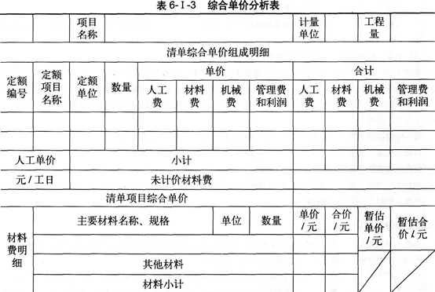
- 根据问题1、2的结果，按《建设工程工程量清单计价规范》（GB 50500-2013）的要求，在答题纸表6.I.3中编制“分部分项工程和单价措施项目清单与计价表”，（答题纸中已含部分清单项目，仅对空缺部分填写）
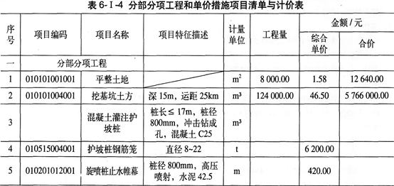
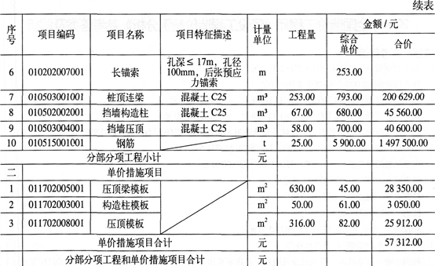
- 利用以下相关数据，在答题纸表6.I.4中编制某单位工程竣工结算汇总表，已知相关数据如下：①分部分项工程费用为16000000.00元；②单价措施费用为440000.00元，安全文明施工费为分部分项工程费的3.82%；③规费为分部分项工程费、措施项目费及其他项目费合计的3.16%；④税金利率为3.48%。（计算结果保留两位小数）
